|  |  |  |  |  |  |  |  |  |  |  |
| --- | --- | --- | --- | --- | --- | --- | --- | --- | --- | --- |
| **TRƯỜNG ĐẠI HỌC BÁCH KHOA HÀ NỘI**  ──────── * ─────── **BÁO CÁO CUỐI KỲ**  **MÔN HỌC: THỰC HÀNH CƠ SỞ DỮ LIỆU**  **Mã lớp: 139355**  ***Chủ đề: Shop bán hàng oline***   |  |  |  | | --- | --- | --- | | Giảng viên hướng dẫn: | Nguyễn Hữu Đức |  | | Nhóm sinh viên thực hiện: | Nhóm 15 |  | |  | Nguyễn Văn Thái | 20215135 | |  |   **Hà Nội, tháng 7 năm 2023** |

**Mục lục**

I. Giới thiệu 3

1. Đặt vấn đề 3

2. Công nghệ sử dụng 3

II. Cơ sở dữ liệu 3

1. Các chức năng và vai trò 3

2. Sơ đồ thực thể liên kết 3

3. Sơ đồ quan hệ 3

4. Xây dựng bảng 4

III. Truy vấn 8

IV. Function, procedure, trigger, index 17

V. Web 21

VI. Kết luận 21

VII. Phân công công việc 21

1. **Giới thiệu**
2. Đặt vấn đề

Xác định yêu cầu nghiệp vụ: Xây dựng cơ sở dữ liệu của shop bán hàng oline.

Mục đích:

* Giúp người mua và người bán có thế thuận tiện hơn trong việc mua bán từ xa, thúc đẩy số hóa trong việc mua bán online.
* Giúp sinh viên nắm bắt thông tin, chủ động trong việc đăng ký học tập, xem điểm và khiếu nại.

1. Công nghệ sử dụng

* Hệ quản trị cơ sở dữ liệu: Postgresql
* Web:
* Frontend: HTML, CSS, JS
* Backend: PHP

1. **Cơ sở dữ liệu**
2. Các chức năng và vai trò
3. Sơ đồ thực thể liên kết

1. Sơ đồ quan hệ

Role(role_id, name)

Feedback(feedback_id, user_id, subject_name, note)

Users(user_id, first_name, last_name, email, phone_number, address, password, role_id, created_at, updated_at)

Category(category_id, category_name, description)

Product(product_id, category_id, name, price, thumnail, desciption, created_at, updated_at, rate_star)

Cart(cart_id, product_id, pieces, order_detail_id, money)

Order_detail(order_detail_id, first_name, last_name, address, phone_number, total_money, time_order)

Orders(order_id, status_id, order_detail_id, user_id, note)

1. Xây dựng bảng

* Bảng ‘role’

Thuộc tính:

|  |  |
| --- | --- |
| + role_id (PK) | Kiểu đăng nhập dưới thân phận người mua, người bán, admin. |
| + name (character) | Tên thân phận đó |

Ràng buộc:

Quan hệ:

Câu lệnh:

* Bảng ‘ category’

Thuộc tính:

|  |  |
| --- | --- |
| + category_id (int) (PK) | Mã danh mục sản phẩm |
| + category_name (character) | Tên danh mục đó |
| + description (character) | Mô tả danh mục đó |

Ràng buộc:

Quan hệ:

Câu lệnh:

* Bảng ‘feedback’

Thuộc tính:

|  |  |
| --- | --- |
| +feedback_id(PK)(int) | Mã phản hồi của người dùng đối với trang web của bạn khi người dùng có sự cố cần giải quyết |
| + user_id (int) | Id của người phản hồi |
| + note (character) | Nội dung cần phản hồi |
| + subject_name (character) | Phần cần phản hồi |

Ràng buộc:

Quan hệ:

Câulệnh: 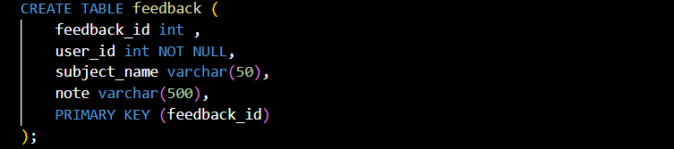

* Bảng ‘rate’

Thuộc tính:

|  |  |
| --- | --- |
| + rate_id (int) (PK) | Mã số của đánh giá |
| + product_id (int) (PK) | Mã sản phẩm đánh giá |
| + star (1<=star<=5)(int) | Sao đánh giá |
| + note (varchar) | Nội dung đánh giá sản phẩm |

Ràng buộc:

Quan hệ:

Câu lệnh:

* Bảng ‘users’

Thuộc tính:

|  |  |
| --- | --- |
| + user_id (character) (PK) | Mã số người dùng |
| + first_name (character) | Tên người dùng |
| + email (character) | Địa chỉ email |
| + phone_number(character) | Số điện thoại |
| + password(character) | Mật khẩu người dùng |
| + role_id (FK) | Id của vai trò đăng nhập |
| + last_name (character) | Tên người dùng |

Ràng buộc:

Quan hệ:

Câu lệnh:

* Bảng ‘product’

Thuộc tính:

|  |  |
| --- | --- |
| + product_id (int) (PK) | Mã sản phẩm |
| + category_id (int) (FK) | Mã danh mục sản phẩm |
| + price (int)  + rate_star(numberic(2,1) | Giá sản phẩm  Sao đánh giá trung bình của sản phẩm |

Ràng buộc:

Quan hệ:

Câu lệnh:

* Bảng cart

Thuộc tính :

+ cart_id (int) (PK) id của giỏ hàng

+ product_id (int) (PK) id của sản phẩm trong giỏ hàng

+ pieces (int) số lượng sản phẩm muốn mua

+ money (int) số tiền để mua n sản phẩm

+ order_detail_id (FK) địa chỉ của chi tiết đơn hàng đó

Ràng buộc:

Quan hệ:

Câu lệnh:

* Bảng order_detail:

Thuộc tính:

+ order_detail_id (int) (PK) id của đơn hàng

+ first_name, last_name (varchar) tên của khách hàng

+ address (varchar) địa chỉ nhận hàng

+ phone_number (varchar) sđt người nhận hàng

+ total_money (int) tổng tiền của đơn hàng đó

+ time_order (time) thời gian đặt hàng

* Bảng orders

Thuộc tính:

+ order_id (int) (PK) id của đơn hàng

+ status_id (int) id của trạng thái đơn hàng

+ order_detail_id (int) id của chi tiết đơn hàng đã đặt

+ user_id (int) id người dùng đặt đơn hàng

+ note (varchar) ghi chú cho đơn hàng

+ status_name (varchar) trạng thái đơn hàng

Câu lệnh;

1. **Truy vấn**
2. Lấy ra sản phẩm có đánh giá trung bình cao nhất trong danh mục sản phẩm có

id =1:

1. Kiệt kê danh mục sản phẩm đanh có

1. Liệt kê đơn hàng trong trạng thái chờ xác nhận

1. Đếm số sản phẩm trong các danh mục

1. Sắp xếp sản phẩm được đánh giá trong 1 danh mục theo thứ tự từ cao đến thấp

1. Sắp xếp đơn hàng theo giá trị từ cao đến thấp của 1 người

1. Tính tổng tiền 1 người đã mua từ lúc mới lập

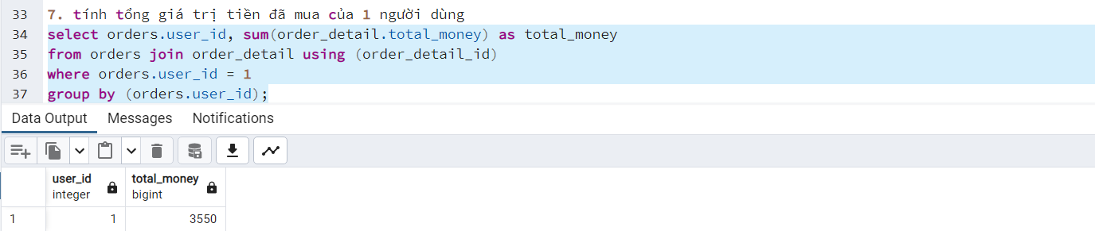

1. Top 3 sản phẩm được mua nhiều nhất

1. Đếm số lượng người theo từng vai trò admin, user, seller,…

1. Đưa ra tất của danh mục sản phẩm đang có

1. **Function, procedure, trigger, index**
2. Function tính tổng tiền cho sản phẩm trong giỏ hàng

1. Tính số sao trung bình của 1 sản phẩm dựa theo đánh giá của người dùng

1. Cập nhật sao đánh giá trung bình của sản phẩm khi có sản phẩm mới được thêm vào.

1. Trigger tính tiền cho sản phẩm khi có sản phẩm được thêm vào giỏ hàng dựa theo số lượng và giá của sản phẩm đó

1. Trigger kiểm tra xem đơn hàng đang trong trạng thái gì nếu như đã xác nhận hoặc giao thành công thì không thế sửa đổi đơn hàng được nữa, còn nếu là đang chờ thì có thế sửa đổi được đơn hàng.

1. Trigger tự động tính lại tổng tiền của đơn hàng sau khi thay đổi giỏ hàng

***view:***

tạo view xem tất cả đơn hàng, trạng thái đơn hàng

1. **Kết luận**
2. Điểm mạnh
3. Điểm yếu
4. **Phân công công việc**

|  |  |  |
| --- | --- | --- |
| Họ và tên | MSSV | Nhiệm vụ |
| Nguyễn Văn Thái | 20215135 | * Tạo database * Vẽ các sơ đồ ERD, sơ đồ thực thể liên kết * Các câu truy vấn, function, trigger, procedure, view, index * Thuyết trình * Kết nối database, làm web |